附件5
豫北医学院2025级学生军训服采购项目报价单
项目  名称 | 数量 | 参数 | 照片 | 供货  时间 | 单价（元） | 总价（元） | 备注
学生  军训服  (代收代扣) | 7521  （最终以实际学生购买数量为准） | 学生军训服装1套，含6件：帽子、长袖外套、短袖汗衫、裤子、鞋子、腰带：  1.长袖外套、裤子、帽子为斜纹涤棉面料，上衣门襟纽扣设计，上下各两个翻盖口袋，腰部隐形收腰绳，袖口有收缩扣；  2.腰带为棉质编织，扣为合成树脂；  3.汗衫要求速干网稠，透气舒适，挺拔修身，不起球，不缩水，不变形；  4.裤子腰部有腰袢，腰侧两个斜插口袋，膝盖侧面两个口袋，收缩裤脚;  5.鞋子底为橡胶，面料为帆布。 | 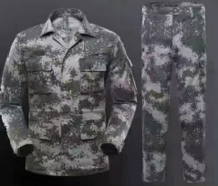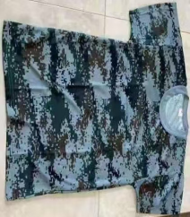  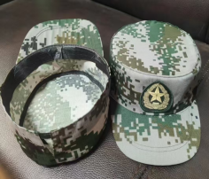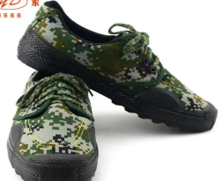  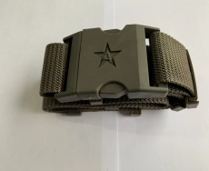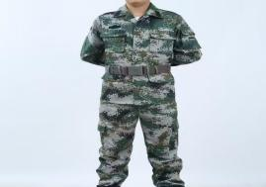 | 2025年9月6日前到货 |  |  | 1.衣服尺寸必须有明确标识，不得有开线、掉扣、掉色及袖口和领子起泡现象。鞋不得存在断底、脱胶现象。  2.所有服装须由正规厂家生产，不得含有造成学生皮肤过敏等的有害物质。  3.军训服装如有质量问题、尺寸不合适问题，要负责调换。
教官  军训服  （购买） | 124 | 教官军训服装1套，为07式空军迷彩，含6件：帽子、长袖外套、短袖汗衫、裤子、鞋子、腰带：  1.长袖外套、裤子、帽子面料为60%聚酯纤维，20%棉、20%维纶  2.汗衫要求速干网稠，透气舒适，挺拔修身，不起球，不缩水，不变形；  3.腰带为棉质编织，扣为合成树脂；  4.鞋子采用数码涤纶材质面料，鞋底采用EVA胶底，系带设计。 | 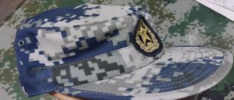  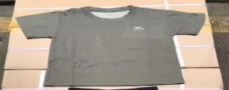  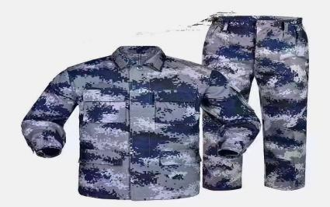  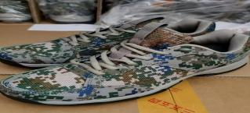  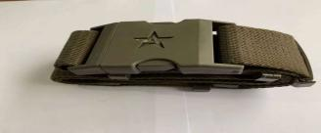 | 2025年9月1日前到货 |  |  | 1.衣服尺寸必须有明确标识，不得有开线、掉扣、掉色及袖口和领子起泡现象。鞋不得存在断底、脱胶现象。  2.所有服装须由正规厂家生产，不得含有造成学生皮肤过敏等的有害物质。  3.军训服装如有质量问题、尺寸不合适问题，要负责调换。
注：报价包含税票、运输、调配等费用。
投标人（供应商）名称： (企业公章） 日期： 年 月 日
联系人： 联系方式：

